Муниципальное бюджетное образовательное учреждение
средняя общеобразовательная школа №2

Изобразительное искусство

Разработка урока изобразительного искусства
на тему «Эскимосский мяч» для 5 класса

Выполнила:
Акулёнок Г.А.
учитель изобразительного искусства
высшей квалификационной категории

Проверила:
Долгоаршинных Н.В.
преподаватель, к. п. н.

Московская область, г. Лобня
2014 г.

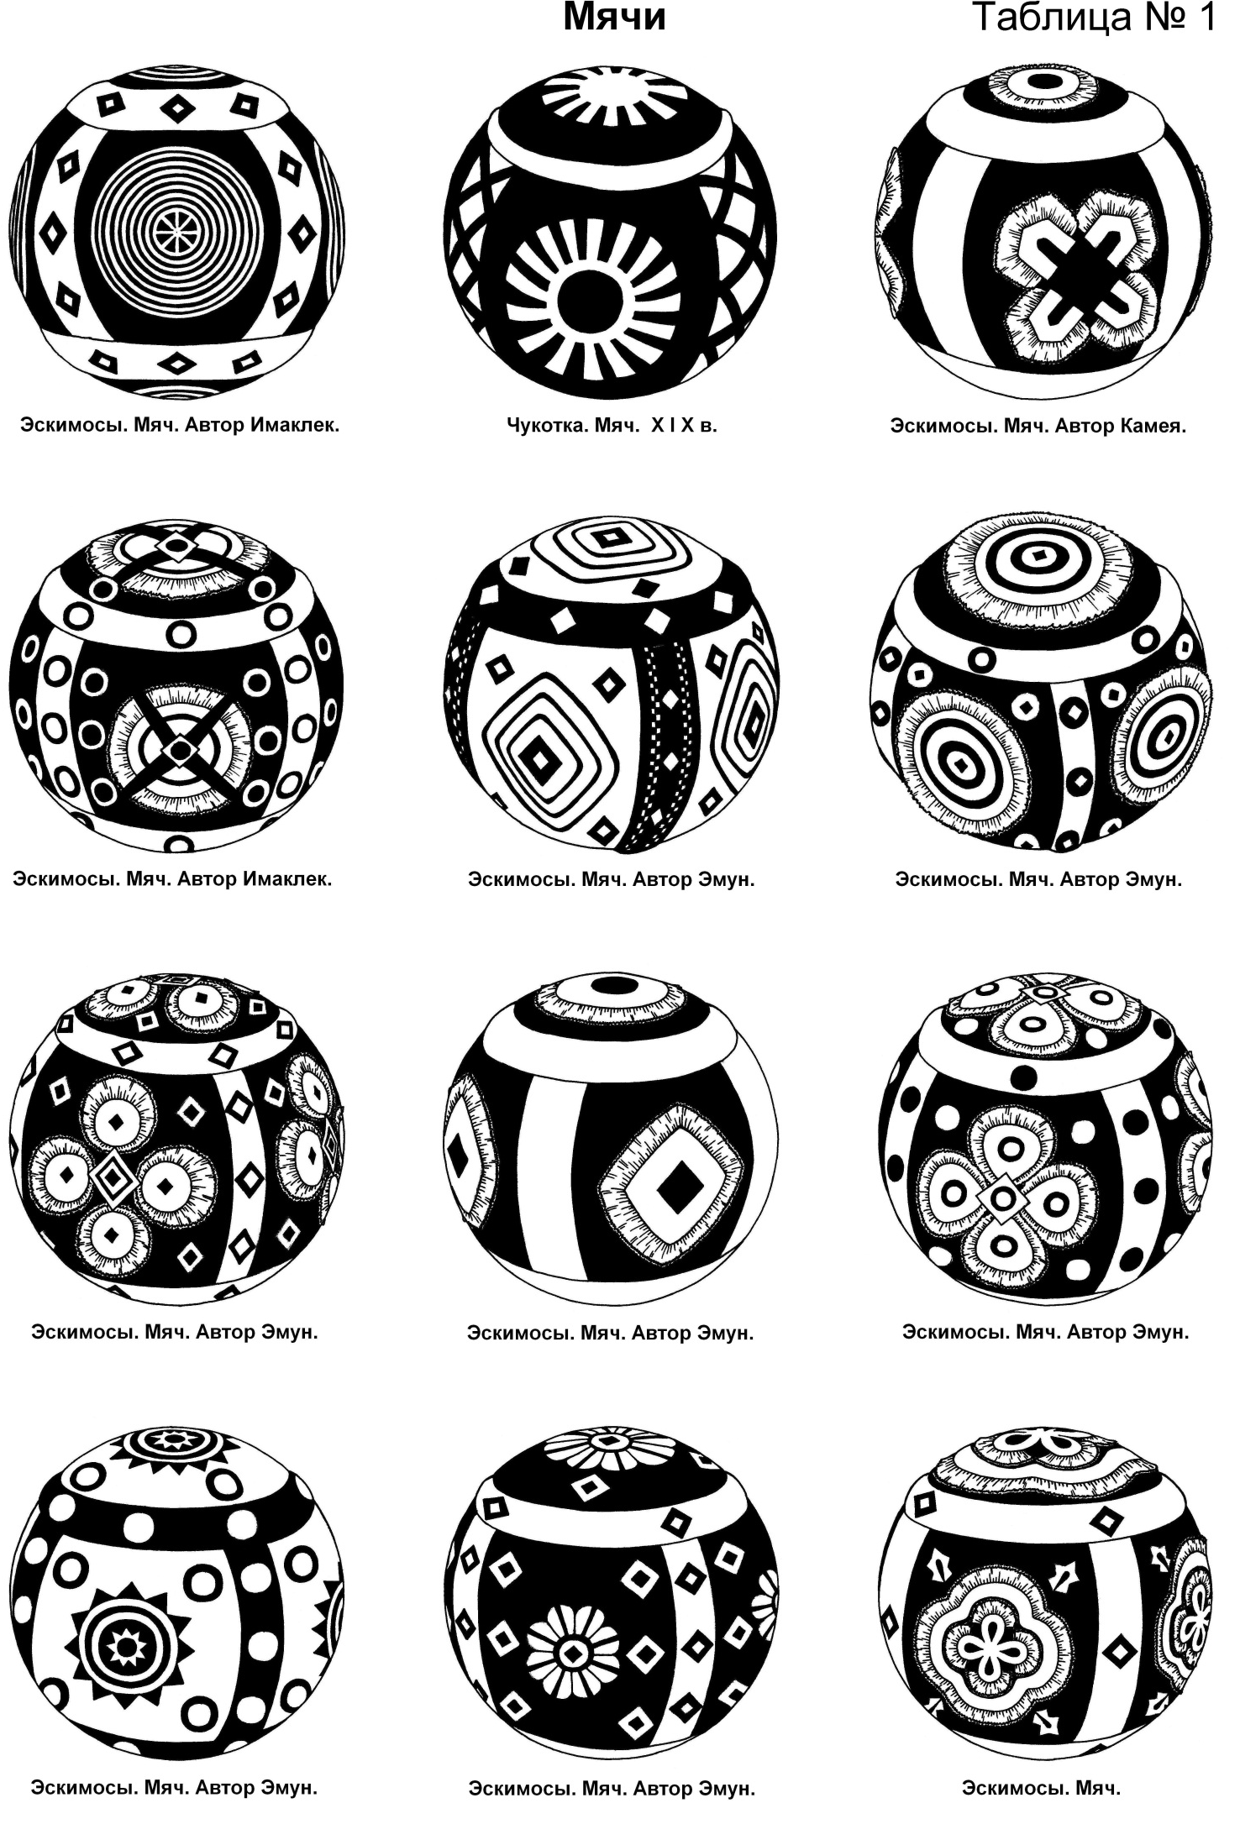

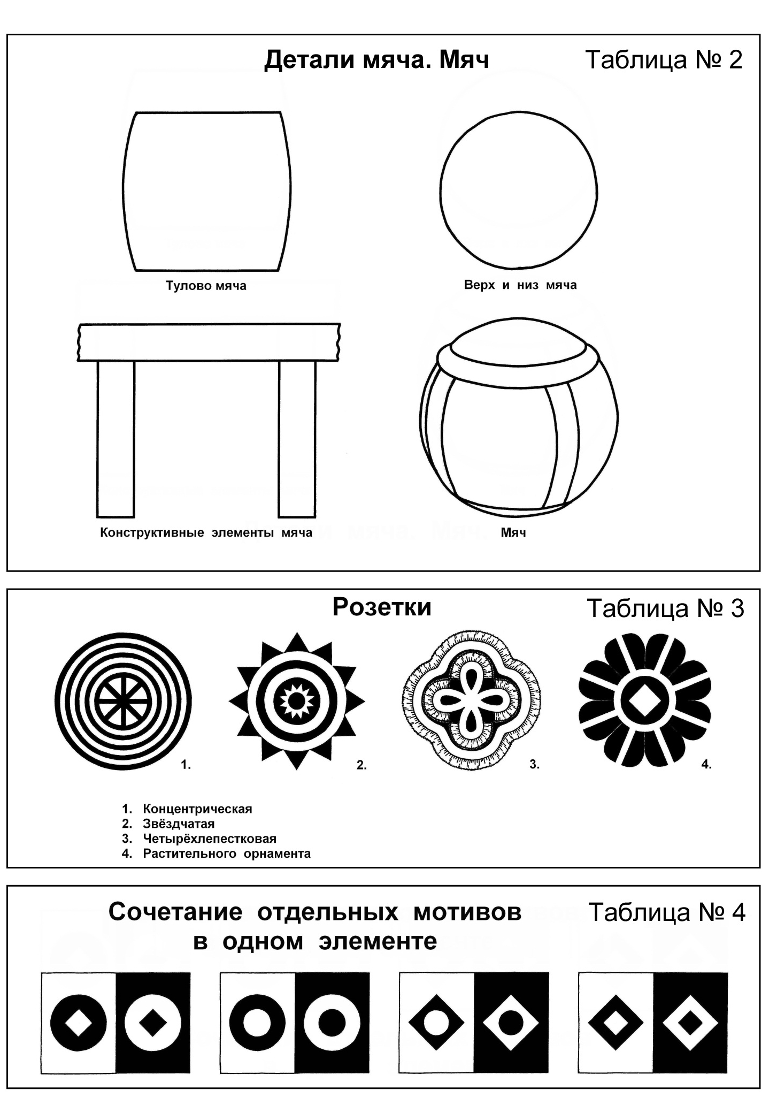

Эскимосский мяч

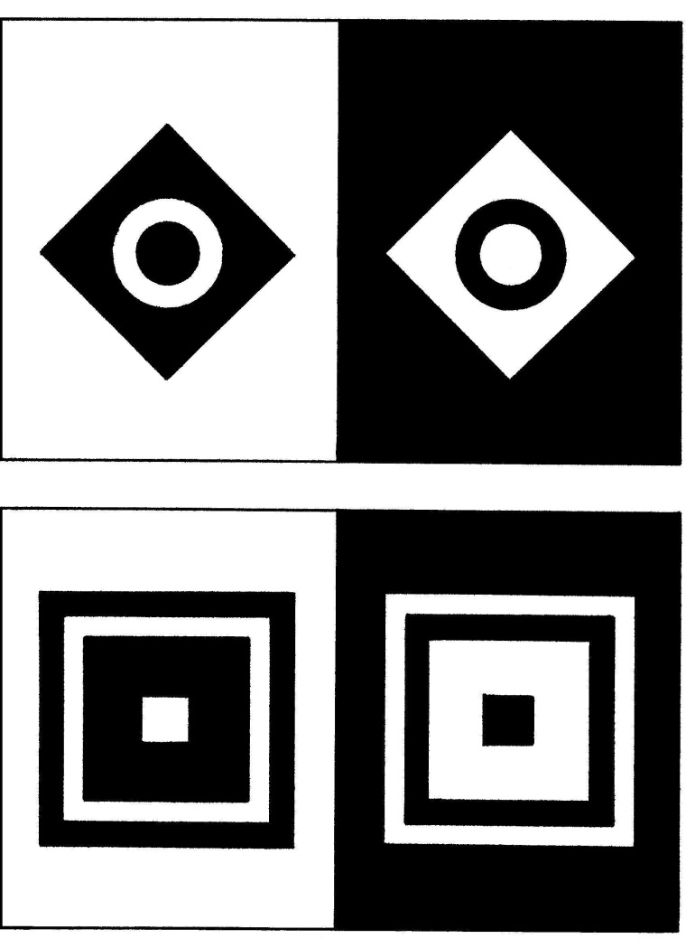
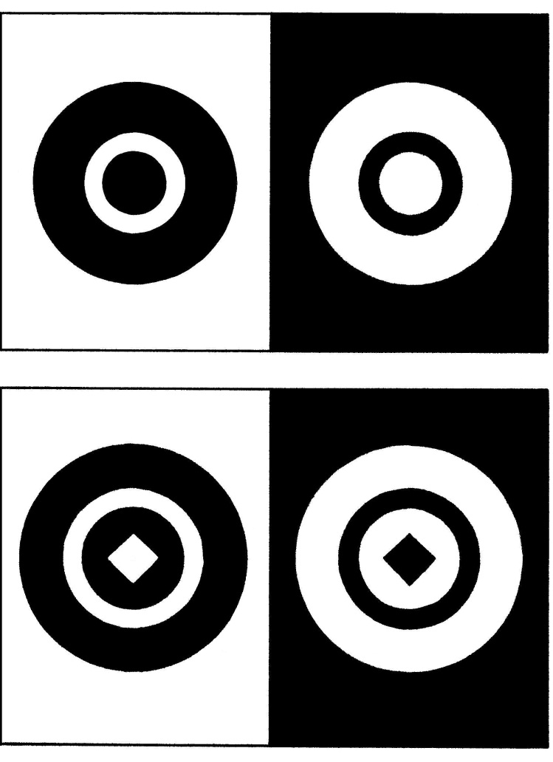
Сочетание отдельных мотивов в одном элементе
Разработка урока изобразительного искусства
на тему «Эскимосский мяч» для 5 класса

Цель деятельности учителя:
- Дать представление о применении орнамента народов Северо-Востока
страны на мяче;
- Развитие умения строить орнаментальную композицию, творчески используя цвет, изобразительные элементы;
- Закрепить полученный от знания опыт.

Тип урока: комбинированный.

Фронтальный метод работы.

Задание: Украсить мяч древней солярной символикой, т.е. составить свою орнаментальную композицию.

Решаемые проблемы:
- Как изобразить эскимосский мяч?
- Как составить свою орнаментальную композицию, т.е. украсть мяч
древней солярной символикой?
- При помощи каких средств изобразить эскимосский мяч?

Понятия: композиция, перспектива, орнамент, цвет.

Словарная работа.
Солярная символика: символы солнца, звёзд, которые изображаются через мотивы (круги, кольца, квадраты, ромбы).
Тулово мяча – 4 зоны – плоскости мяча, приближающиеся по форме к квадрату.
Розетка – самый крупный элемент в центре тулова (сочетание отдельных мотивов в одном элементе).

Планируемые результаты.
Предметные результаты:
- формирование потребности в художественном творчестве;
- овладение элементарными практическими умениями и навыками
в рисунке.
Личностные результаты:
- развитие воображения, образного мышления, пространственных
представлений;
- наличие мотивации к творческому труду, работе на результат;
- формирование эстетических потребностей.
Познавательные учебные универсальные действия:
Общеучебные УУД:
- самостоятельное выделение и формирование познавательной цели;
- поиск и выделение необходимой информации;
- структуирование знаний;
- осознанное и произвольное построение речевого высказывания
в устной форме;
- контроль и оценка процесса и результатов деятельности;
- постановка и формулирование проблемы, самостоятельное создание
алгоритмов деятельности при решении задания.
Логические универсальные действия:
- построение логической цепи рассуждений.
Постановка и решение проблемы:
- формулирование проблемы;
- самостоятельное создание способов решения проблем творческого
и поискового характера.

Наглядно-демонстрационный материал:
- Эскимосский мяч.
- Таблицы: «Мячи»,
«Детали мяча. Мяч»,
«Розетки»,
«Сочетание отдельных мотивов в одном элементе» (2 шт.).
- Рисунок эскимосского мяча.

Материалы: бумага, карандаш, чёрная гелевая ручка, чёрный фломастер,
чёрная тушь, перо, палочка.

Ход урока
Этапы урока:
1. Мобилизирующее начало.
2. Изучение нового материала.
3. Игра с эскимосским мячом – физкультминутка.
4. Творческая практическая работа.
5. Итоги урока. Рефлексия деятельности.

- Мобилизирующее начало

Эмоционально-психологическая и мотивационная подготовка учащихся к усвоению изучаемого материала. Проверка готовности учащихся к уроку.
Сообщение темы урока.

2. Изучение нового материала

У нас сегодня на уроке экзотический сувенир с Северо-Востока нашей страны - кожаный эскимосский мяч. И не просто мяч, а художественное изделие из кожи - с применением аппликации, с меховой опушкой из тонкого оленьего камуса.

-А как вы думаете, мяч для народностей Северо-Востока символ чего?
Кожаный мяч, щедро украшенный аппликацией и опушкой, появился у народов Чукотки очень давно. Игры с мячом, которые принято называть эскимосскими, были широко распространены не только у эскимосов Сибири, Аляски, Гренландии, но и у чукчей.
Ни частные коллекции, ни музейные фонды не донесли до нас древних прототипов мяча – самые ранние из них датируются второй половиной XIX века, но упоминания о мячах встречаются в наиболее архаичном слое мифов, связанных с представлениями о происхождении Вселенной, Земли, светил. Один из главных подвигов Ворона, выступающего в мифологии народов Крайнего Севера в роли культового героя и творца мира – добывание света. Этот миф широко распространён по всей Чукотке и Аляске. В одном из вариантов «Ворон продалбливает зарю с помощью других птиц – куропатки… Проникнув через образовавшееся отверстие в другую вселенную – вселенную кэле… Ворон выхватывает у маленькой девочки – дочери кэле мячи, которые она, плача, выпросила для игры. Ворон раскалывает клювом эти мячи и освобождает солнце, луну, звёзды…». Поэтому мяч – вместилище светил, вместилище солнца.
Мяч – символ солнца и обильно украшается древней солярной символикой.
- Чем украшен мяч? Посмотрите на таблицу «Мячи». Чем украшены эскимосские мячи?
Самые распространённые мотивы на мяче – круги, кольца, квадраты, ромбы.
Их вырезают из кожи и нашивают на изделие в определенном ритме,
- Образуя что?
Круг, квадрат, ромб трактуются исследователями как символы небесных светил, солнца. Крестообразными фигурами обычно изображали огонь и вечное движение, волнистой – воду, а прямой горизонтальной линией – землю или линию горизонта. Много различных символов, но на мяче используется только солярная символика.
Мяч, как символ солнца, являлся необходимым атрибутом для определённых ритуалов на праздниках, связанных с ежегодным обновлением природы.
Мяч изготавливают из шкуры нерпы, обработанной особым местным способом с удалением волосяного покрова. Также его изготавливают из тюленьей кожи, выделанной шкуры оленя и украшают орнаментом. Мяч туго набивается стриженым оленьим волосом.
Давайте проанализируем форму эскимосского мяча.
- Мяч имеет какую геометрическую форму?
-Что мы видим на поверхности мяча?
Посмотрим на таблицу «Детали мяча. Мяч». Поверхность мяча чётко разделяется на 6 зон-плоскостей. Это достигается особенностями кроя и подчёркивается цветовым решением.
-А какое цветовое решение эскимосских мячей вы видите, глядя на таблицу «Мячи»?
Все зоны-плоскости на мяче отделены друг от друга втачными узкими полосками кожи контрастного по отношению к фону цвета. Четыре из них, приближающиеся по форме к квадрату, несмотря на чёткие границы раздела, составляют замкнутое горизонтальное кольцо и образуют тулово мяча. Две оставшиеся, круглые, которым при шитье придаётся слегка выпуклая полусферическая форма, образуют верх и низ мяча. На таблице «Детали мяча. Мяч» изображено тулово мяча, верх и низ мяча, конструктивные элементы мяча (узкие полоски).
Колористическую задачу мастерица решает уже на стадии кроя. В настоящее время существует два варианта этого решения. Классический и наиболее распространённый вариант – когда тулово мяча выкраивается из кожи, окрашенной в тёмный цвет, а конструктивные элементы ( вертикальные полоски на тулове и кольцевидно уложенные на торцах мяча, отделяющие тулово от верха и низа) – из светлой, отбеленной кожи (таблица «Мячи»).
В некоторых случаях поступают наоборот: мяч делают светлым, белым, особенно ярким и нарядным, а на вспомогательные детали идёт тёмноокрашенная кожа (таблица «Мячи»).
Оба приёма ведут начало из далёкой древности.
- Как вы думаете, с чем ассоциируется в представлении чёрный цвет тулова мяча? А белые орнаментальные (солярные) мотивы?
Чёрный цвет фона ассоциируется в представлении с картиной чёрного полярного неба, а белые орнаментальные мотивы – с россыпью ярких звёзд.
Основные художественно-технологические приёмы (которыми пользуются мастера при изготовлении мяча): аппликация из белой кожи на тёмной и наоборот, меховая опушка из тонкого оленьего камуса, приём продёргивания кожаных ремешков (таблица «Мячи»).
- Чем украшены конструктивные элементы эскимосского мяча?
Каким орнаментом?
- Кто назовёт классификацию орнамента?
Классификация орнамента: геометрический, животный, растительный.
- А какой орнамент выполнен на эскимосском мяче?
- Какую форму имеют геометрические мотивы, элементы? Какие отдельные мотивы мы видим в одном элементе?
Для орнаментальных композиций на мячах характерно сочетание отдельных мотивов в одном элементе. Так, круг мог иметь в центре ажурный вырез в виде ромба или квадрата и наоборот (таблица «Сочетание отдельных мотивов в одном элементе).
- Одинаковая ли орнаментальная композиция на эскимосских мячах?
- Сколько орнаментальных мотивов (кругов, колец, квадратов, ромбов) расположено на конструктивных элементах эскимосского мяча (узких полосках)? Как они расположены и где?
При симметрично расположенных мотивах на вертикальных полосках – 1 или 3 мотива. А на кольцевидно уложенных узких полосках на торцах мяча – мотив располагается напротив вертикальной полоски и напротив середины тулова мяча.
- Тулово мяча украшено какими мотивами?
Посмотрите на таблицу «Мячи».
- Они одинаковые по размеру на тулове мяча?
- Как расположены мотивы на тулове мяча? И сколько их на тулове мяча?
Обратите внимание на таблицу «Мячи». Поверхность мяча обильно украшается солярными символами. Они объединяются в строгую орнаментальную композицию с чётко выраженным центром, которая повторяется на каждой плоскости мяча. Варианты возникали в орнаментах, предназначенных для тулова мяча и его верха и низа.
Самая крупная и нарядная розетка – всегда центр композиции. Она одна может царить на плоскости мяча или сиять в обрамлении более скромных спутников – мелких кружков, колец, квадратов и ромбов, всегда симметрично расположенных, организованных в стройный хоровод, подчинённых непреложным и строгим законам композиции.
Рассмотрим таблицу «Розетки».
- Сколько здесь изображено розеток?
- Какую форму имеет первая розетка?
- Сочетание каких мотивов в одном элементе?
Называется такая розетка «Концентрическая».
- Какую форму имеет вторая розетка? Из каких мотивов она состоит?
Называется такая розетка «Звёздчатая».
- Какую форму имеет третья розетка? На что она похожа?
Называется такая розетка «Четырёхлепестковая».
- Какую форму имеет четвёртая розетка?
Называется такая розетка «Растительного орнамента».
Розетки – излюбленные орнаментальные формы народов Северо-Востока.
Они имеют вид мелких или крупных кругов, крестообразных и звёздчатых фигур.
Одни и те же элементы могли играть в композиции самостоятельную роль и служить для создания более сложных узоров. Так, вырезая из кожи различные по размеру кольца и вписывая их одно в другое, составляли концентрические розетки.
Более сложные по конфигурации звёздчатые или четырёхлепестковые розетки имели каплевидные или эллипсоидные вырезы.
Значительно реже составляют розетки растительного орнамента, появившиеся позже под влиянием русского народного искусства.
- Какие способы изображения лучей вы видите на таблице «Мячи»?
Меховая опушка из тонкого оленьего камуса имитировала солнечное сияние, придавала мячам большую декоративную выразительность. Вырезались узкие полоски из камуса нужной длины, которыми обрамляли аппликационные мотивы: круги, овалы и более сложные фигуры, т.к. они легко изгибались в нужном направлении.
На некоторых мячах солнце изображалось в виде круга или широкого кольца с расходящимися веером лучами, вырезанными целиком из одного куска кожи.
Распространённым способом изображения лучей были также круги или полоски с зигзагообразно оформленным краем. Их сворачивали кольцом и прикрепляли к фону в виде звёздчатой розетки.
Сюда же примыкали концентрические розетки из узких колец кожи, с помощью которых обозначали солнечное сияние, расходящийся волнами свет.
- Итак, эскимосский мяч украшают чем? Каким орнаментом?
- Какая цель нашего урока?
- При помощи каких средств мы будем изображать эскимосский мяч?
- С чего начнём рисунок?
С композиционного построения на листе бумаги.
- Дальше? Поэтапное построение рисунка эскимосского мяча? Кто выйдет к доске и мелом покажет построение рисунка?
Конструктивное построение формы мяча. Изображаем перспективные сокращения конструктивных элементов мяча, тулова мяча.
- Дальше? Какое построение рисунка? Какую решаемую проблему мы должны выполнить?
Составить свою орнаментальную композицию, т.е. разместить орнамент на конструктивных элементах мяча, на тулове и верхе мяча.
- Где на тулове эскимосского мяча размещена розетка?
В центре тулова мяча.
- Для построения в центре тулова мяча розетки – что надо сделать?
Найти центры тулова мяча и провести дополнительные линии построения.
- И что ещё надо учесть при построении рисунка розетки на тулове мяча?
Применение перспективы.
- Розетка сияет в обрамлении каких мотивов? И как эти мотивы мы расположим на тулове мяча?
Симметрично по отношению к розетке и по углам тулова мяча.
- А одинаковые ли розетки мы будем изображать на тулове, верхе и низе мяча?
- Далее, что будем выполнять?
Проводим дополнительные линии построения на верхе мяча и выполняем построение розетки, орнаментальную композицию.
- А конструктивные элементы эскимосского мяча будем украшать орнаментом?
- Какой формы, сколько и как расположим мотивы на конструктивных элементах мяча? И что будем применять при изображении этих мотивов?
Применение перспективы.
Итак, мы выполнили контурный рисунок орнаментальной композиции на эскимосском мяче.
- Далее, какую решаемую проблему мы должны выполнить?
Посмотрите на таблицу «Мячи».
- Тулово мяча, верх мяча, конструктивные элементы мяча одного цвета?
- А орнаментальные мотивы, розетки на поверхности мяча одного цвета по отношению к деталям мяча?
Итак, каждый ученик думает, решает для себя, какое цветовое решение он выполнит: или будут конструктивные элементы мяча светлые, а тулово и верх эскимосского мяча – окрашены в тёмный цвет или наоборот. Также, каждый ученик украшает эскимосский мяч своим орнаментом, но не просто орнаментом, а орнаментом народностей Северо-Востока России. А в целом, создаёт орнаментальную композицию.
Каждый ученик самостоятельно создаёт свой способ решения задания творческого характера.

3. Игра с эскимосским мячом - физкультминутка

Национальная игра эскимосов – жителей старинного эскимосского селения Наукан «Передача мяча».
Правила игры:
Участники образуют круг. Мяч надо передавать быстро, не ронять, повернувшись кругом. Ведущий стоит спиной к играющим и даёт команду – начало игры, свистнув в свисток или хлопает в ладошки. Участники, повернувшись кругом, передают мяч. И через несколько секунд ведущий опять даёт команду – остановка игры. И т.д. Тот, у кого окажется мяч в руках, выбывает из игры. Побеждает один из оставшихся.

4. Творческая практическая работа

Задание:
- Украсить мяч древней солярной символикой, т.е. составить свою орнаментальную композицию на тулове, верхе мяча, на конструктивных элементах мяча.
- Кто из учащихся повторит последовательность выполнения задания?
Учащиеся приступают к самостоятельной работе, которую сначала выполняют карандашом, а затем тушью, пером, палочкой или чёрным фломастером, чёрной гелевой ручкой.
- Ребята, во время работы с целью обнаружения ошибок в рисунке – сравнивайте свой способ действия и его результат с находящимися на уроке эскимосским мячом и таблицами «Мячи», «Сочетание отдельных мотивов в одном элементе», составляя свою орнаментальную композицию на мяче.

5. Итоги урока. Рефлексия деятельности

Демонстрация работ учащихся.
Коллективный анализ рисунков.
Беседа с учащимися:
- С какими новыми терминами вы сегодня познакомились?
- Эскимосский мяч – символ чего?
- Назовите детали мяча.
- Какие розетки применяются на эскимосском мяче?
- Вам удалось составить свою орнаментальную композицию на эскимосском мяче?
- Что вызвало затруднения?
- Что больше всего понравилось?
Сейчас кожаный эскимосский мяч практически исчез из быта как атрибут массовых игр и превратился в экзотический сувенир, но по-прежнему исполняет свою, может быть, самую изначальную функцию, когда под звук ярара взлетает над сценой во время выступлений фольклорных ансамблей. Классические пропорции мяча, его конструктивные особенности остались неизменными. По-прежнему в создании узоров преобладают солярные мотивы – вечные символы жизни, которые сохранил и донёс до наших дней памятник древней арктической культуры – кожаный мяч.

Список использованных источников:

«Художественная обработка меха и кожи у народностей Крайнего Северо-Востока». Выпуск 1. Чукчи. Эскимосы.
Авторы: Л.В. Андреева, В.В. Горбачёва. Магаданское книжное издательство, 1990 г.

